

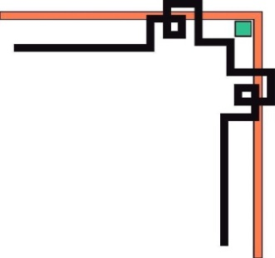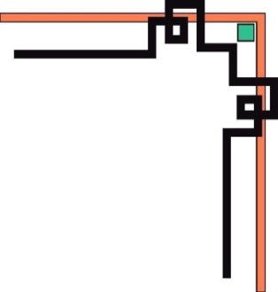

Báo cáo: Bài học Online

Sinh viên : An Viết Cầu

MSSV: PH05439

Lớp: COM2043

Giảng viên: Trần Thanh Long

Hà Nội, 28 tháng 11, năm 2018

Y/c 1: Mạng ngang hàng và domain khác nhau như thế nào ?

Lợi ích của Active Directory.

*) Mạng ngang hàng và domain khác nhau như thế nào ?

|  |  |
| --- | --- |
| Mạng ngang hàng | Domain |
| Không quản lý tập trung, an ninh, tài nguyên chia sẻ. | Mô hình lớn quản lý tập trung, an ninh, và tài nguyên |
| Khó quản lý, phát triển, bảo mật kém. | Dễ quản lí, phát triển và an toàn về bảo mật |
| - Trong một Workgroup, tất cả máy tính đều ngang hàng nhau, không một máy tính nào có quyền kiểm soát máy tính khác. | - Các máy chủ được sử dụng bởi các quản trị viên mạng để kiểm soát các máy tính khác. |
| - Mỗi máy tính có một bộ tài khoản người dùng. Để đăng nhập bất kỳ tài khoản nào trên máy tính trong Workgroup, bạn phải có tài khoản đó trên máy tính của mình. | - Nếu có tài khoản người dùng trên Domain, bạn có thể đăng nhập bất kỳ máy tính nào trong Domain. Không cần tài khoản người dùng trên máy tính để đăng nhập. |
| - Tất cả máy tính phải nằm trên cùng một mạng cục bộ hoặc subnet. | - Các máy tính có thể nằm trên các mạng cục bộ khác nhau. |

*) Lợi ích của Active Directory.:

- Quản trị tập chung.

- Bảo mật dữ liệu.

- Chính sách nhóm.

- Khả năng mở rộng.

-Ủy quyền quản trị.

Y/c 2: Cấu hình Quata cho một user dung lượng tối đa 20 MB, còn trống 5 MB thì cảnh báo.

### Bước 1. Cài đặt dịch vụ File Server Resource Manager

Vào Server manager 🡪 Roles 🡪Add Role Services

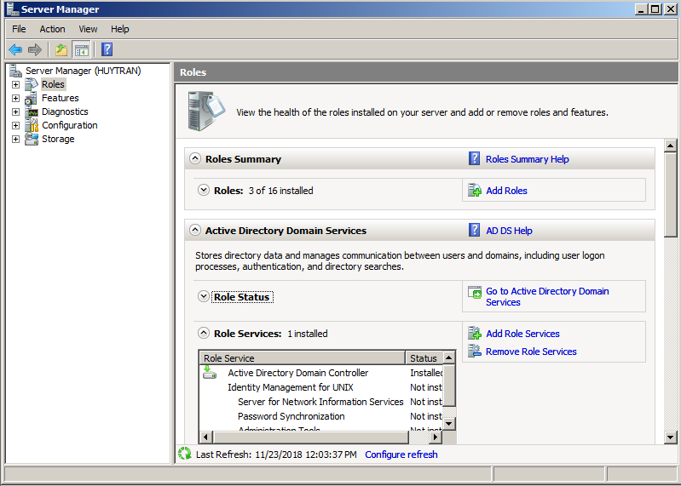

### Bước 2. Nhấn Next

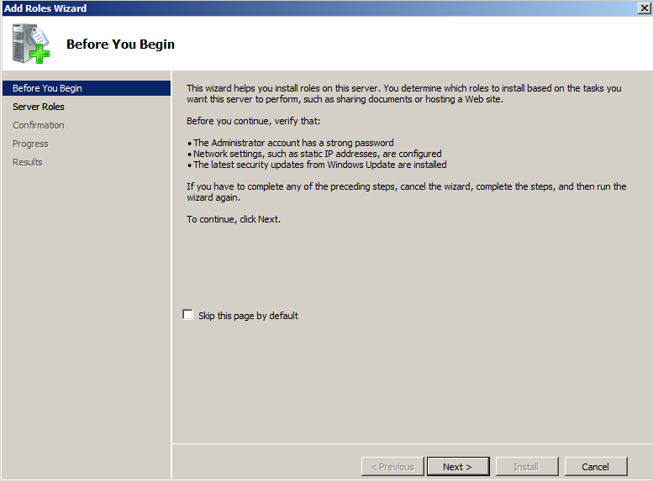

### Bước 3. Chọn File Services 🡪 Next

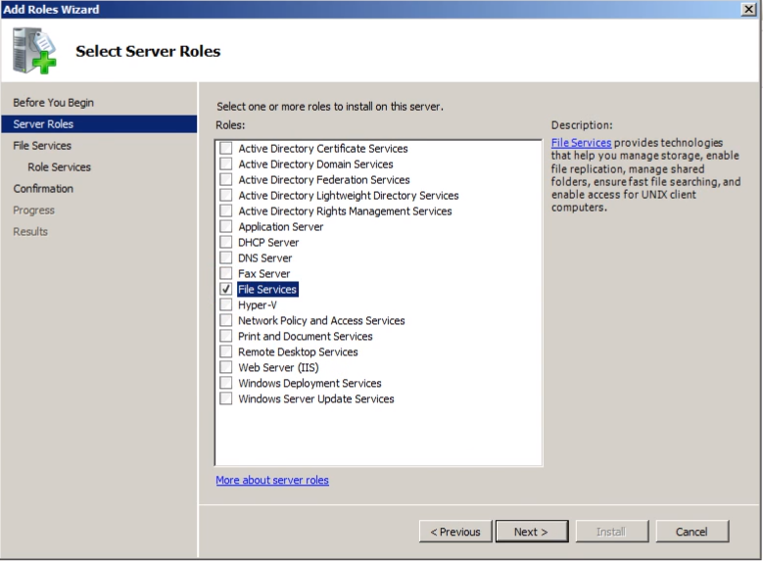

### Bước 4. Chọn File Server Resource Manager 🡪 Next 🡪 Next

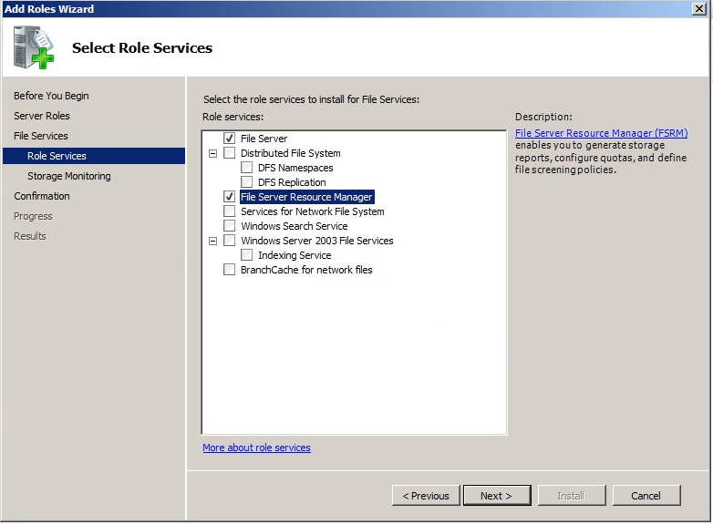

### Bước 5. Ấn next 🡪 Install để quá trình cài đặt diễn ra

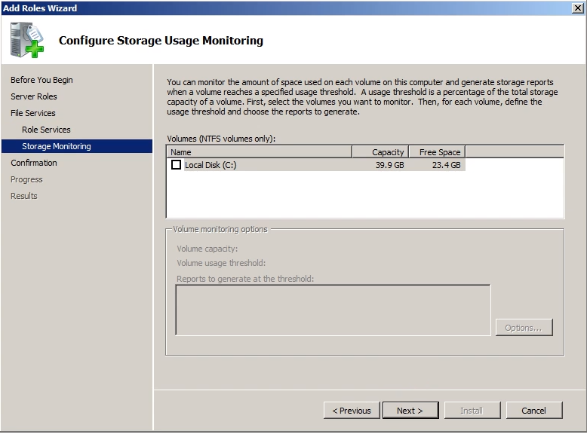

### Bước 6. Cài đặt xong, ấn Close để đóng

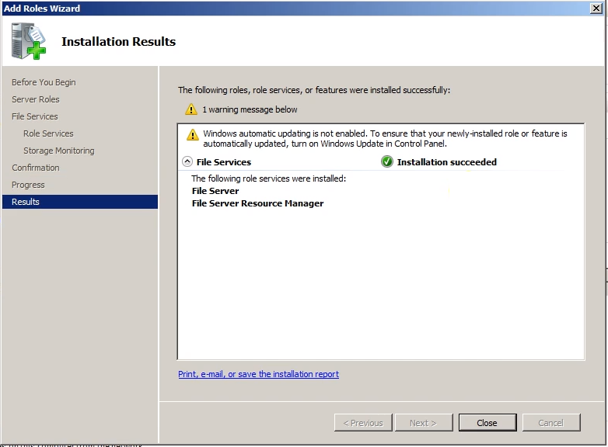

### Bước 7. Mở File Server Resource Manager:

Start 🡪 Administrative Tools 🡪 File Server Resource Manager

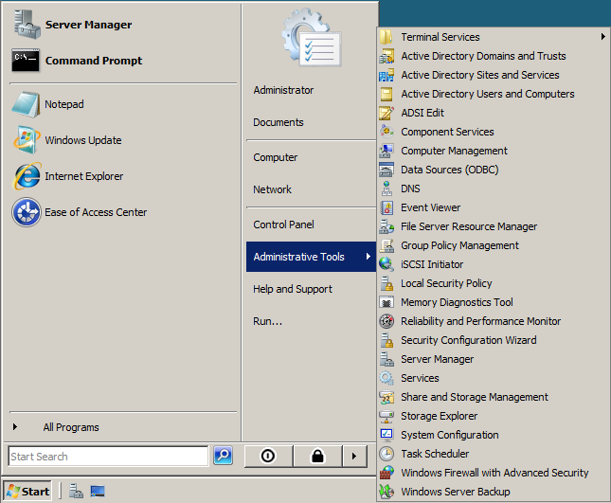

Bước 8. Tại File Server Resource Manager

Mở rộng tùy chọn Quota Management 🡪 Chuột phải vào Quotas 🡪 Create Quota...

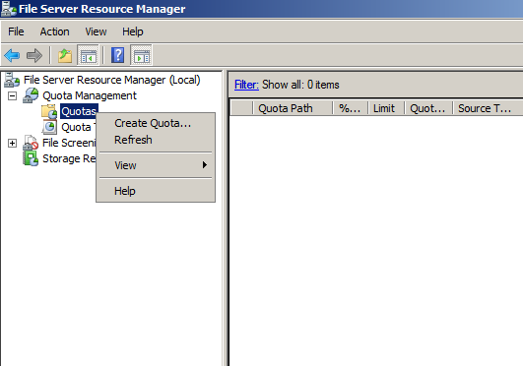

Bước 9. Chọn ổ cần giới hạn dung lượng tại Quota path

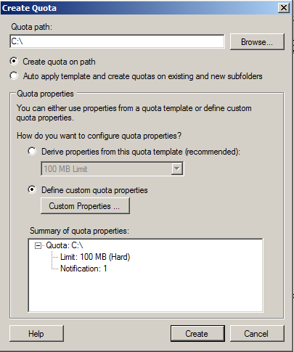

Bước 10. Chọn Define properties from this quota template

🡪 Custom Properties để thiết lập thông số chi tiết cho dung lượng muốn giới hạn

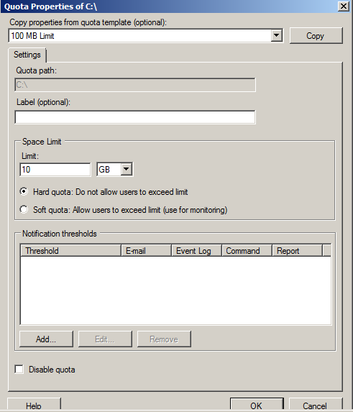

Bước 11. Để thêm tùy chọn hiện thông báo khi dung lượng sử dụng còn thấp

Chọn Add… 🡪 Nhập phần trăm dung lượng người dung sử dụng bình thường trước khi hiện ra thông báo dung lượng ổ còn thấp 🡪 Tích chọn Send e-mail… để thiết lập thông báo cho người dung qua email khi dung lượng còn thấp (Ngoài ra còn tùy chọn Event Log, Command, Report) 🡪 OK

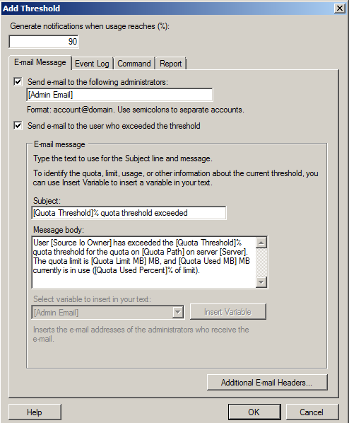

Bước 12. Xem lại chi tiết thiết lập vừa cài đặt 🡪 Ấn Create để tạo mẫu Role này

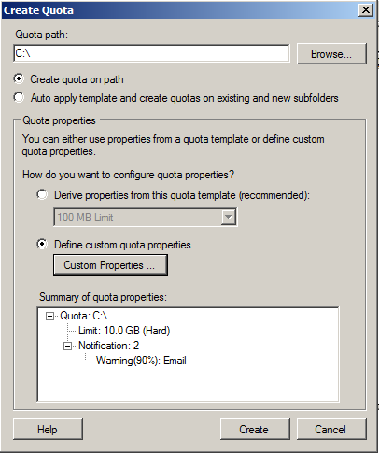

Bước 13. Nhập tên của mẫu

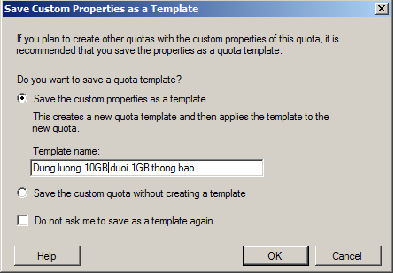

Y/c 3: Triển khai các phần mềm Winzard và Unikey cho một OU bằng GPO.

### Bước 1: Chọn “OU_IT” 🡺 chọn “Edit”.

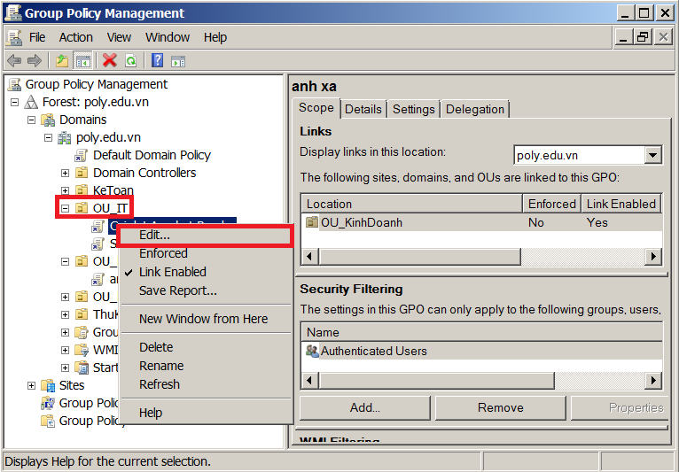

Bước 2: Chọn “User Configuration” 🡺 chọn “Policies” 🡺 chọn “Software installation” 🡺 chọn “New” 🡺 chọn “Package”.

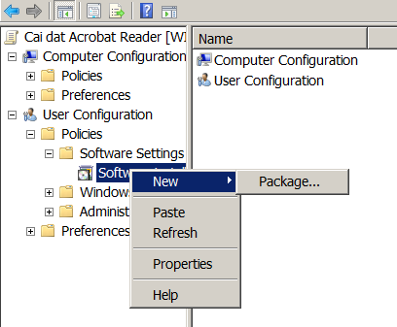

### Bước 3: Chọn đường dẫn mạng đến nơi chứa bộ cài 🡺 chọn “Open”.

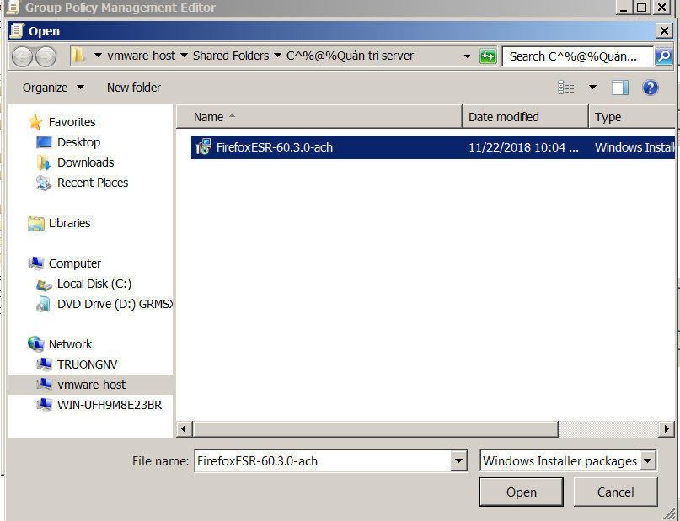

### Bước 4: Chọn “Assigned” 🡺Nhấn “OK”.

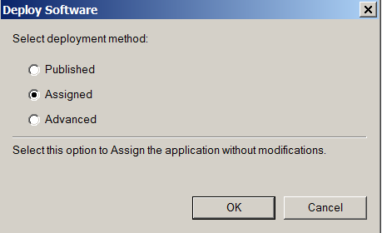

### Bước 5: Chọn phần mềm 🡺 Nhấn “Properties”.

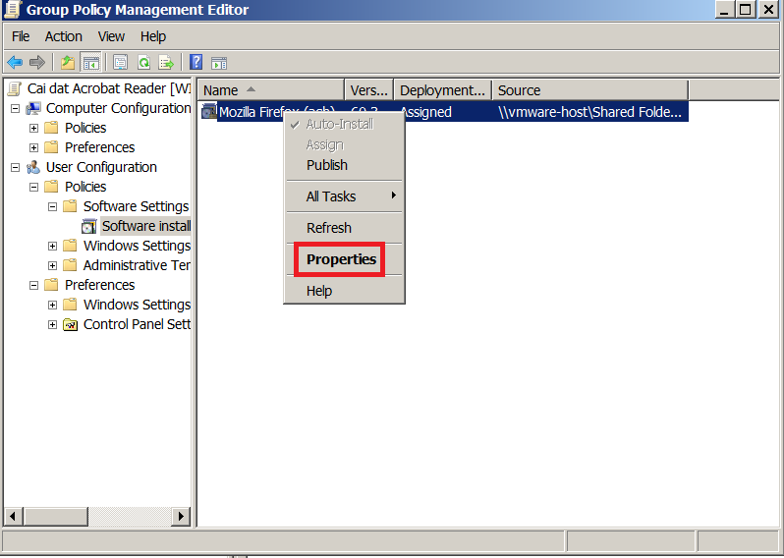

### Bước 6: Chọn tab “Deployment” 🡺 chọn “Uninstall this application when falls out of the scope of management” 🡺 chọn “Install this application at logon”

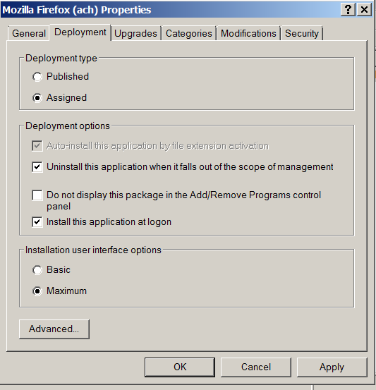

Làm các bước tương tự như trên để triển khai phần mềm Winzard OU bằng GPO.

Y/c 4: Cấu hình bằng GPO cho một OU chỉ được dùng Unikey và Office.

Giới hạn nhân viên phòng kế toán chỉ được dùng Unikey.

### Bước 1: Click chuột phải vào GPO🡺 chọn “Edit”.

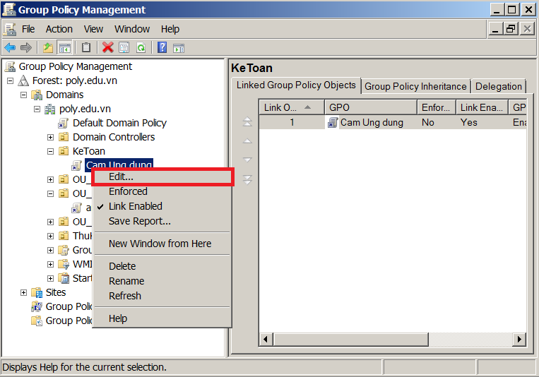

### Bước 2: Chọn “User Configuration”🡺 chọn “Administrative Template”🡺 chọn “System” 🡺 chọn “Run only Specifed Windows applications”.

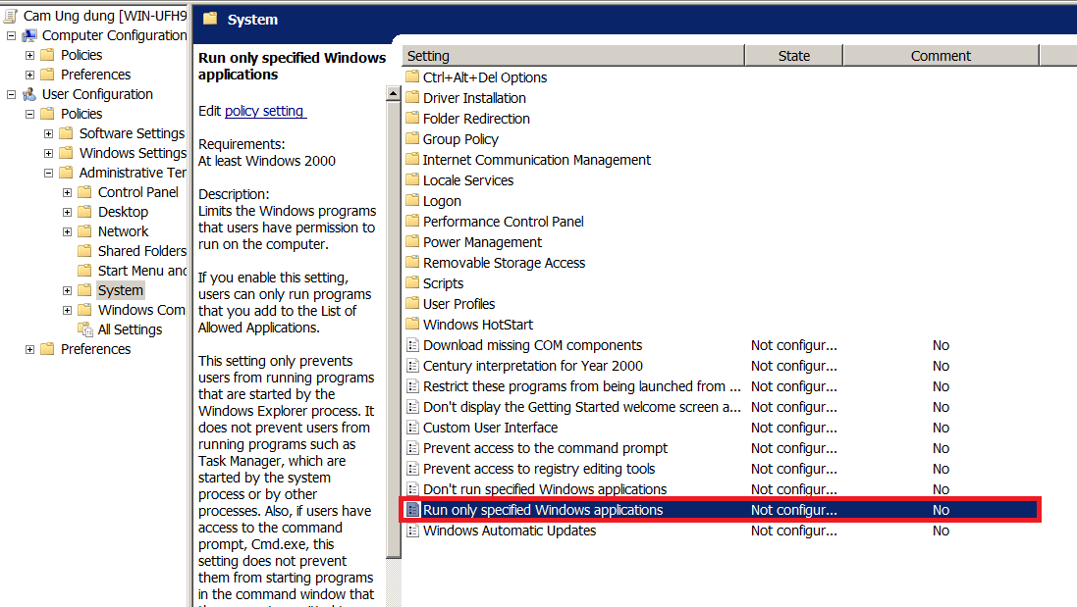

### Bước 3: Chọn “Enable”🡺 nhấn “Show” để chọn phần mềm cho phép sử dụng🡺 nhấn “OK” để hoàn tất.

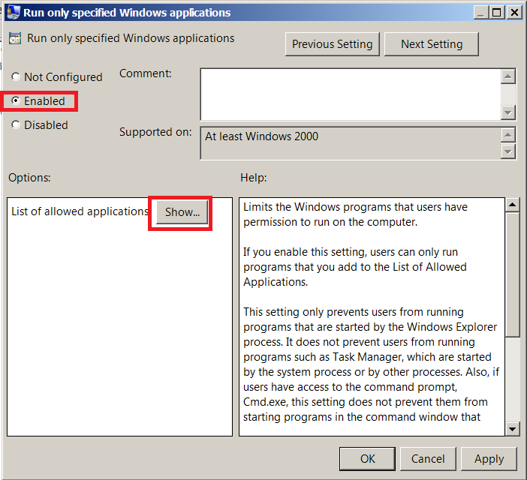

Tương tự làm như thế với phần mềm MS Office.

Y/c 5. Cấu hình cho phép 1 user khi đăng nhập sẽ ánh xạ(map) ổ đĩa mạng.

Bước 1: Start 🡺Programs 🡺 Administrative tools 🡺 Group Policy Management 🡺Click chuột phải vào Domain🡺 chọn “Create a GPO in this domain….”

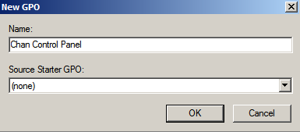

Bước 2: Click vào tên GPO 🡺Nhấn Edit.

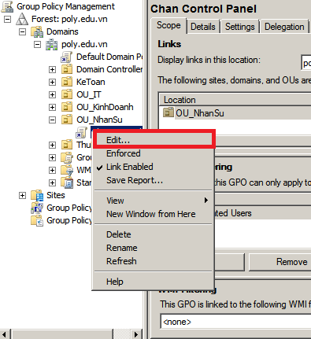

Bước 3: Chọn “User Configruation”🡺 chọn “Prefercences”🡺 chọn “Windows Setting” 🡺 chọn “DriveMap”🡺 chọn “New”.

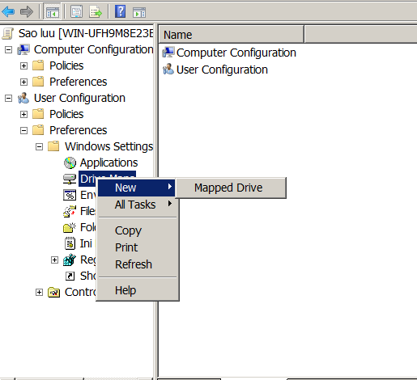

Bước 4: Chọn action là “Create”🡺 nhập đường dẫn thư mục tại “Location”🡺 chọn ổ đĩa Z🡺chọn “OK”

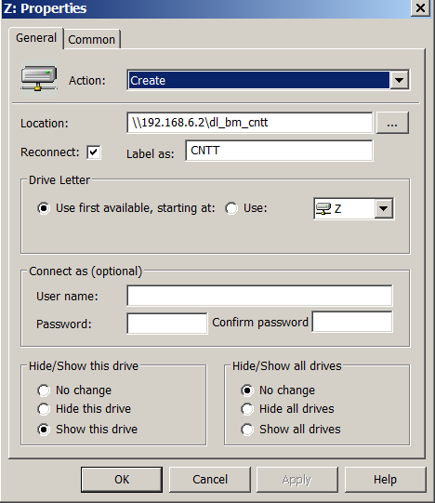

Kết quả ánh xạ.

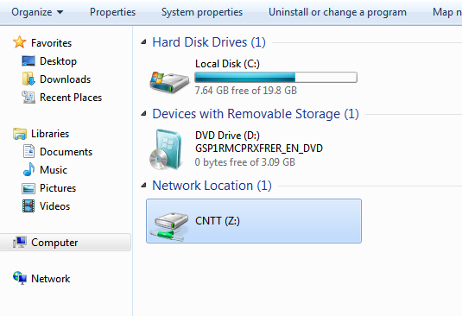

Y/c 6: Triển khai 1 đoạn Script “Chào bạn Họ tên + MSSV + FPT Poly” khi đăng nhập vào hệ thống

### Bước 1: Vào notepad gõ lệnh Wscript.echo “Chao mung ban den voi Fpt Polytechnic”.

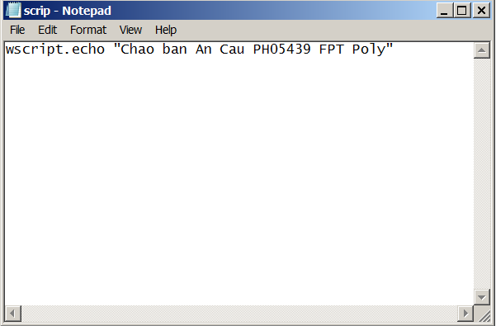

### Bước 2: Sau đó save As thành [file](http://thonghoang.com/linux/dich-vu-file-tren-linux-nfs-va-samba-server.html)có đuôi .vbs. Share full quyền file này.

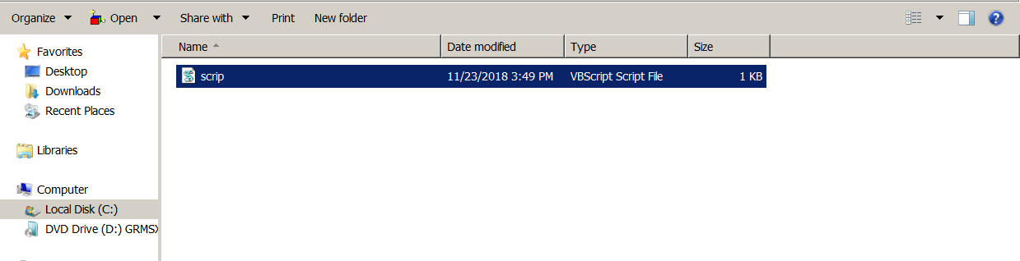

### Bước 3: Chọn “Domain” 🡺chọn “Default Domain Policy” để áp dụng cho toàn bộ domain 🡺 chọn “Edit”.

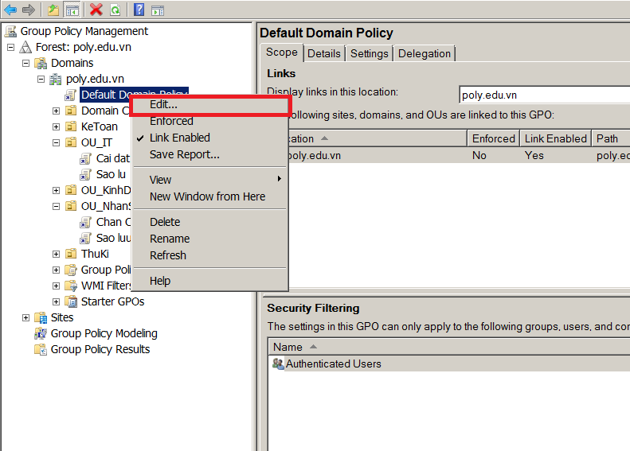

### Bước 4: Tìm theo đường dẫn User configuration — > Windows settings — > Scripts (logon/logoff).

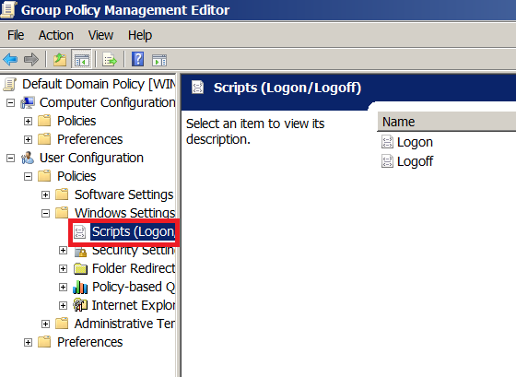

### Bước 5: Click đúp vào Logon , sau đó click Add

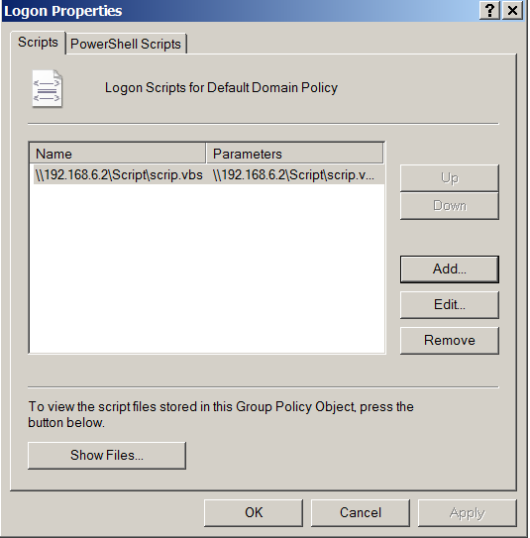

### Bước 6: Add file script theo đường dẫn

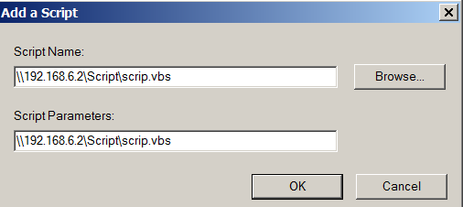

### Bước 7: Được như hình dưới, click OK.



Kết quả:

